Муниципальное Бюджетное Образовательное Учреждение

комбинированного вида детский сад №72 «Мозаика»

**Методическая разработка**

**«Организация мини-музея в детском саду**

**«Волшебный мелок»**

**(подготовительная группа)**

**подготовила воспитатель:**

**Симонова Ольга Анатольевна**

Белгород , 2017 г.

**В Федеральных государственных образовательных стандартах дошкольного образования определены условия необходимые для развития познавательной активности дошкольников, а именно создание разнообразной по содержанию развивающей предметно-пространственной среды, учет индивидуальных особенностей и интересов детей, самостоятельный выбор деятельности.**

**Мини – музей в ДОУ приобретает большую популярность в системе дошкольного образования, так как является познавательным центром, результатом общения и совместной работы воспитателей, детей и родителей. Ребенок является не только соавтором, но и творцом экспозиции.**

Мини-музеи в детских садах рождаются с малого – уголка или выставки, посвященной какой либо теме.

В нашей группе «Почемучки» оформлен уголок по Белгородоведению – «Родное Белогорье». Он наполнен красочным материалом о жизни родного города. Рассматривая флаг Белгородской области, ребята обратились с вопросом, что означает белый цвет. Это и стало идеей возникновения нашего мини-музея, ведь белый цвет на нашем флаге означает залежи меловых отложений, что является настоящим сокровищем родного Белогорья.

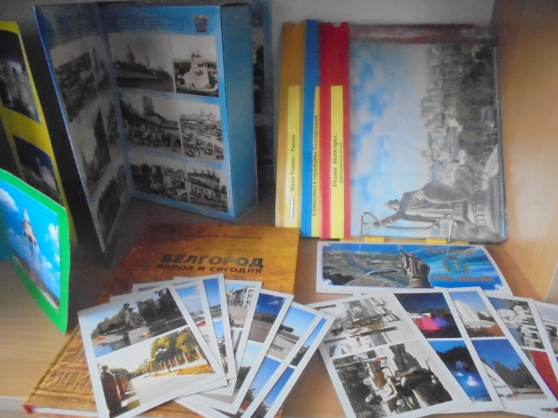

**Наш мини – музей поставил перед собой цель**: формировать представления детей о меле как о «сокровище» Белгородчины, его качествах и свойствах.

**Имеет задачи**: познакомить со свойствами мела; его применением в промышленности, расширить знания о культурной и архитектурной ценности мела и меловых гор в Белгородской области, закреплять навык исследовательской деятельности: умение выявить свойства и качества предложенных материалов через проведение опытов; учить устанавливать причинно-следственные связи; обогащать словарный запас у детей; учить делать выводы; продолжать работу по развитию у детей географических представлений через знакомство с природными богатствами; закреплять правила безопасности при проведении опытов.

 Развивать исследовательские действия; развивать познавательную активность детей; развивать речь детей; развивать память, логическое мышление, эстетическое восприятие

 Воспитывать интерес к познанию окружающего мира, родного края; любознательность, аккуратность, серьезность при выполнении опытов, эмоциональную отзывчивость.

Участниками в развитии музея являются воспитатели, дошкольники и их родители.

Название нашему музею подсказало любимое занятие наших детишек это рисование. Так в нашей группе появился мини-музей «Волшебный мелок».

«Визитной карточка» музея стала игрушка «Волшебный мелок» и его приветствие:

**«В России удивительный край - Белогорье, моя малая Родина. Места у нас замечательные. Название края – от меловых гор. Весной и летом вокруг разнообразные растения, воздух чист и прозрачен, звонкие трели птиц. Круглый год у подножия гор бьют звонкие родники. Мел-это лекарство, стройматериалы, школьная принадлежность. Я восхищаюсь этими местами и приглашаю в гости всех желающих. Добро пожаловать!»**

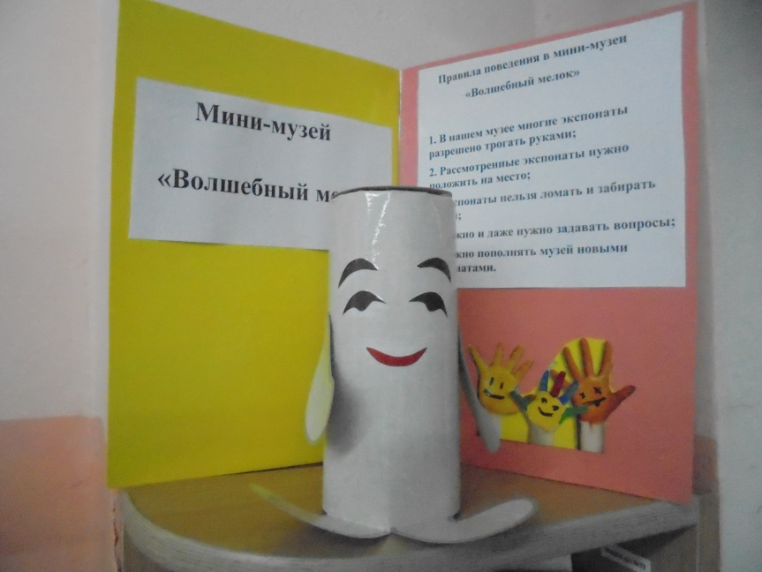

**Веселая загадка.**

**Он лежит в моей руке.**

**Им рисуют на асфальте,**

**Пишут буквы на доске,**

**Белят потолки и печки.**

**Растворяется легко:**

**Попадет комочек в речку,**

**Утечет, как молоко.**

Залог хорошего музея в детском саду – его интерактивность, поэтому вместе с детьми мы разработали правила поведения в музеи.

1. В нашем музее многие экспонаты разрешено трогать руками;

2. Рассмотренные экспонаты нужно положить на место;

3. Экспонаты нельзя ломать и забирать домой;

4. Можно и даже нужно задавать вопросы;

5. Можно пополнять музей новыми экспонатами.

**Краткий обзор по содержанию нашего мини-музея.**

**Происхождение мела.**

Мел растворяется потому, что это известняк, состоящий из морских микроорганизмов и водорослей. Это полузатвердевший морской ил, в котором встречаются раковины моллюсков, скелеты морских ежей, мидий, и даже кораллы. Это лишний раз доказывает, что здесь очень давно находилось море, а потом вода ушла. Вот мы и живем на бывшем морском дне. И пользуемся дарами, созданными природой.

**Мел – это богатство нашего края, полезное ископаемое.**

Мел залегает на разных глубинах. Его можно увидеть на отмелях рек и глубоко под землёй. У нас в Белгороде добывают мел открытым способом, так как он находится на поверхности земли, и мы по нему даже ходим в некоторых местах нашего города.

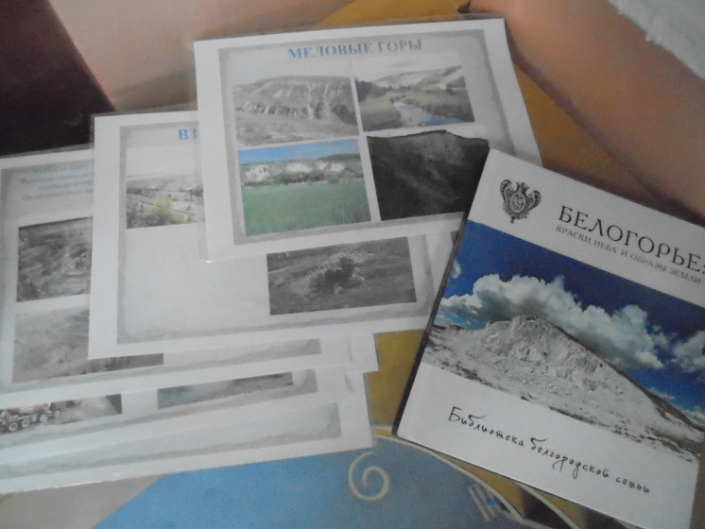

Мел нужен для рисования, он идёт для изготовления школьных мелков, художественных красок.

Мел используют в сельском хозяйстве – для известкования почв и подкормки животных (курам, свиньям); в промышленности – для производства цемента, извести; при изготовлении резины, пластмассы, лаков, красок; для получения соды, стекла. С помощью мела сахар очищают от примесей. Очищенный мел используют для изготовления таблеток. Мел – составная часть зубных порошков, паст. Мел из Белгорода отправляют в другие города и заграницу.

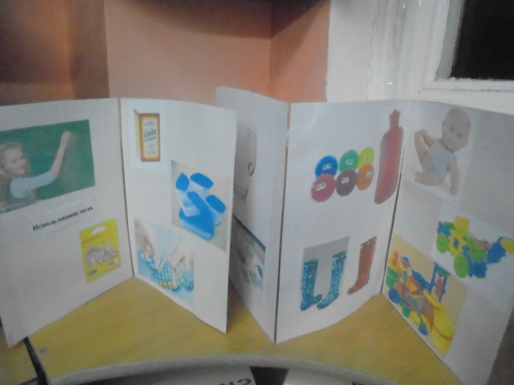

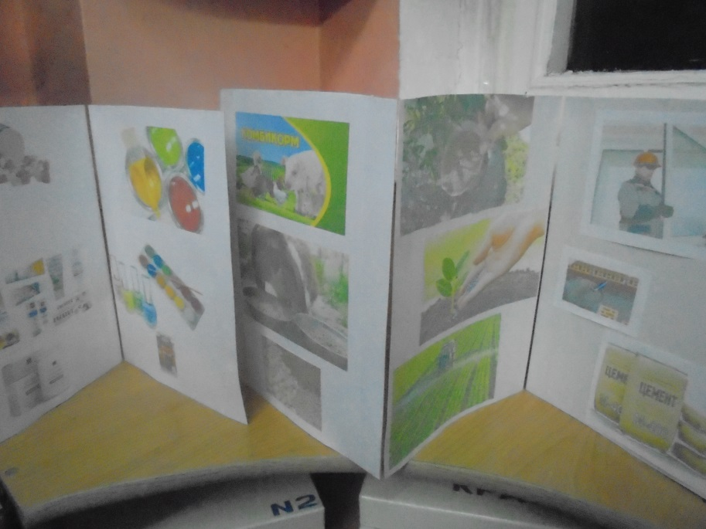

**Игры - эксперименты «Почемучкина лаборатория»**

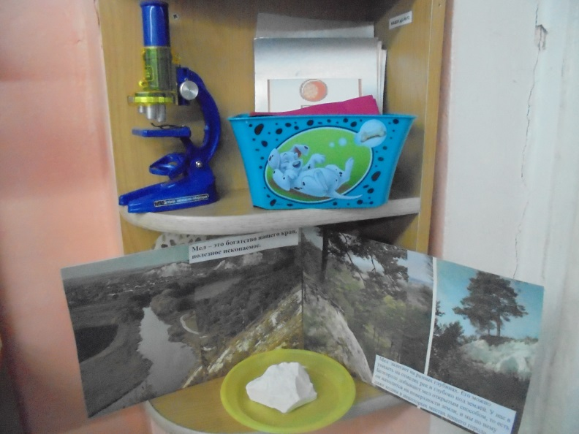

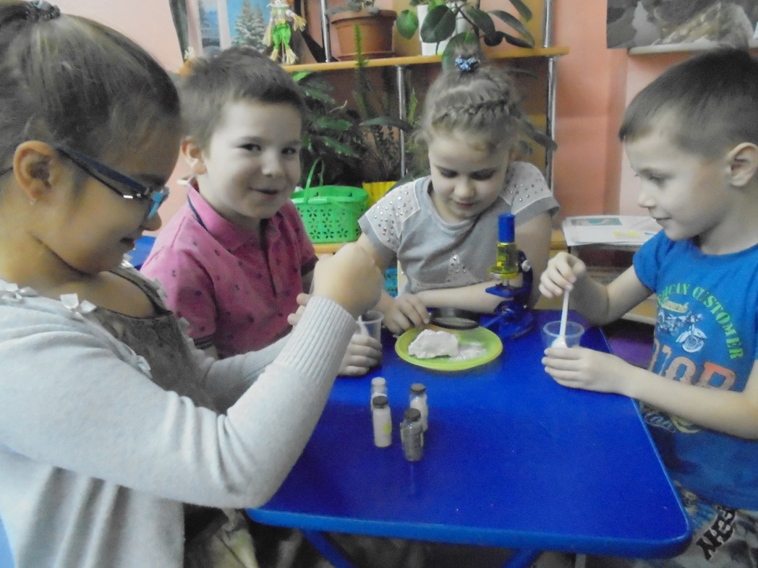

**Изучаем свойства мела.**

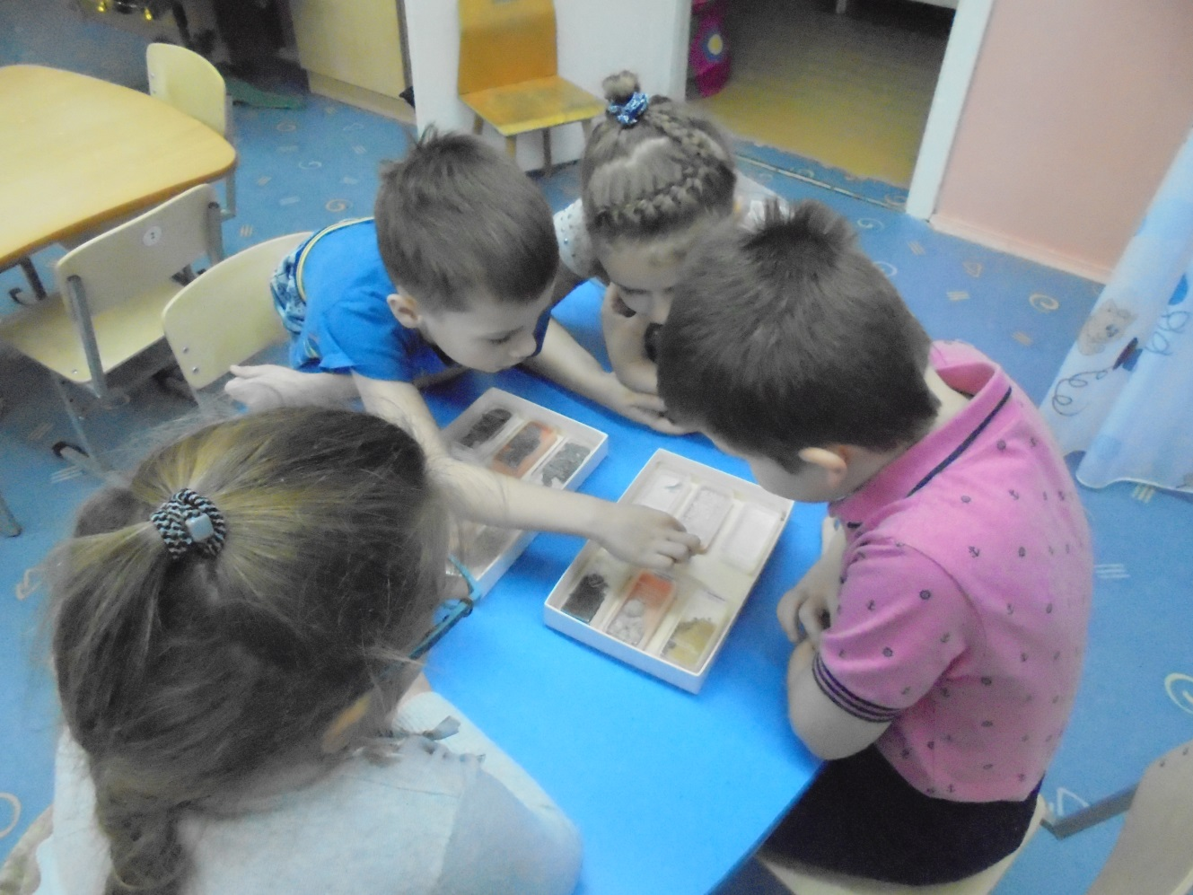

**Сравнение мела – работа с коллекцией полезных ископаемых.**

**Благодаря эффективным формам и методам мини-музей стал местом познания, исследования, общения и совместного творчества педагогов, детей и родителей.**

